* Liệt kê và so sánh mô tả các trình duyệt web phổ biến hiện nay (ví dụ: **Google Chrome**, **Mozilla Firefox**, **Microsoft Edge**, **Safari**).
* Liệt kê hình ảnh logo của các trình duyệt web trên.
* So sánh hiệu suất, tính năng và bảo mật của các trình duyệt web này.
* So sánh các bước hoạt động cơ bản của trình duyệt khi người dùng nhập URL vào thanh địa chỉ

Liệt kê và so sánh mô tả các trình duyệt web phổ biến hiện nay ( google chrome, mozilla firefox, Microsoft Edge,Safari)

-Google chrome:

+ưu điểm : Hiệu suất cực nhanh, tương thích tốt với hầu hết các website.

Kho **tiện ích mở rộng** phong phú (Chrome Web Store).

Đồng bộ hóa dữ liệu tốt giữa các thiết bị thông qua **Google Account**

**+nhược điểm: Ngốn nhiều Ram (đặc biệt khi làm đa tác vụ)**

**Lo ngại lộ thông tin cá nhân do google thu thập thông tin người dùng**

**-Mozilla fire fox**

**+Ưu điểm: Bảo mật và quyền riêng tư cao (được tập trung phát triển)**

**Nhẹ hơn Google chrome, hỗ trợ nhiều ad-ons**

Mã nguồn mở

+Nhược điểm:Một số web tối ưu kém hơn firefox

Tính năng đồng bộ chưa được ổn như google chrome

-Microsoft edge

+Ưu điểm: Nhẹ hơn chrome ( nhờ khả năng giới ram,dữ liệu)

Tính năng đồng bộ với tài khoản microsoft

Hỗ trợ nhiều ad-ons

+Nhược điểm: Một vài tính năng còn tối ưu kém

Bảo mật không cao bằng Firefox

Liệt kê hình ảnh logo:

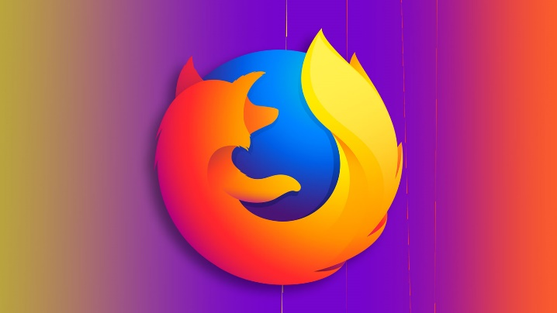 Firefox

 Microsoft edge

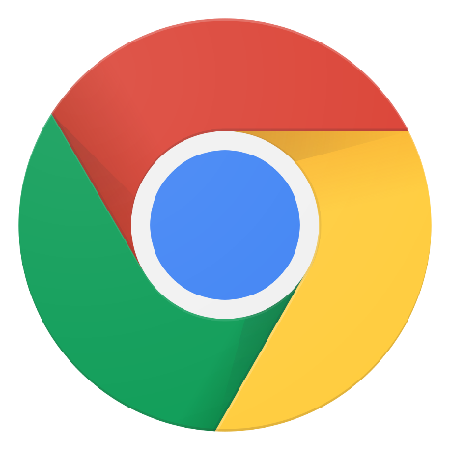

GOOGLE CHROME

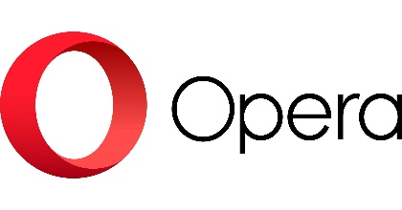

Opera

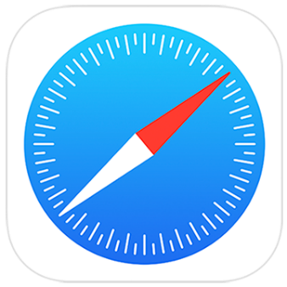

Safari

|  |  |  |  |  |
| --- | --- | --- | --- | --- |
|  | Google chrome | Fire fox | Microsoft edge | Safari |
| Hiệu suất | Nhanh, tối ưu xử lý web  -Ngốn Ram,Nhiều tab dễ làm đơ máy | Nhanh, nhẹ hơn chrome tối ưu tốt về bộ nhớ  Đôi khi xử lý một số trang web kém hơn | Nhanh, tối ưu ram tố hơn chrome  Khởi động nhanh trên win |  |
| Các tính năng nổi bật | Kho tiện ích mở rộng cực lớnTích hợp dịch vụ Google (Docs, Drive…)  - Đồng bộ dữ liệu rất tốt |  |  |  |
| Bảo mật |  |  |  |  |
| Khả năng tiêu thụ tài nguyên |  |  |  |  |
| Khả năng mở rộng |  |  |  |  |